Fiche d’identité de la Chapelle Notre Dame du Sacré-Coeur

Adresse de la chapelle

44, rue Lieutenant Mizzi - 1450 CHASTRE-CORTIL
Propriétaire

Suite à un entretien avec Mde Christine Latour habitant 16, rue Lieutenant Mizzi tél. 0471 62 53 33 , elle me signale qu’il faut que je contacte le locataire de la ferme à côté de la chapelle N-D du Sacré-Cœur. Après renseignement, c’est la mère de Mde Laurence Renaud qui est propriétaire. Celle-ci a souhaité faire les frais pour la rénover. Travaux en cours en juillet 2023

Description de la chapelle :

Cette chapelle est inaccessible car fermée par une grille.
Construite dans un style sobre néo-gothique de la fin du 19è siècle et peinte en rose
Le jardin n’est pas entretenu

Selon l’inventaire du patrimoine culturel de l’AWAP :

Chapelle Notre-Dame du Sacré-Coeur. Petite construction de la fin du 19e siècle, peinte en rose. Soubassement en plaquis de calcaire. Façade-pignon percée d'une porte en arc brisé à encadrement en calcaire, protégée par la bâtière débordante soutenue par deux colonnettes en calcaire. Aux gouttereaux, petites baies en arc brisé

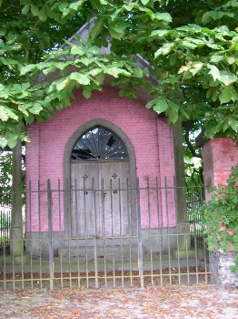

Selon Auteur(s) de la prospection (2008) : Bernadette STREEL, Caroline d'URSEL, Florence MICHOTTE

Premières constatations

Extérieur
Nettoyer les environs et à rénover

Intérieur
A valider

Description architecturale

Soubassement, base, embasement : assise ou assiette ou fondation d'un édifice, d'un élément porteur (mur, pilier, colonne)
Plaquis : Sorte d’incrustation de pierre ou de marbre, qui se fait sans liaison
Bâtière : petit toit à deux versants
Un mur gouttereau (ou goutterot¹) est, dans le langage architectural, le mur portant une gouttière ou un chéneau terminant le versant de toiture et recevant les eaux par opposition au mur pignon. L'origine du terme remonterait au Moyen Âge

Photos

Photos extraites du dossier de Thierry Henkart (28/03/2010)

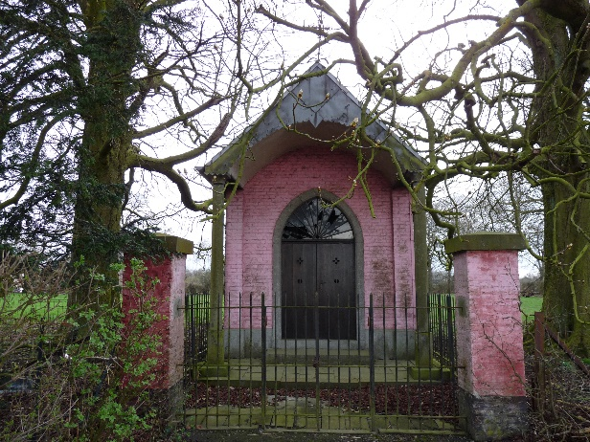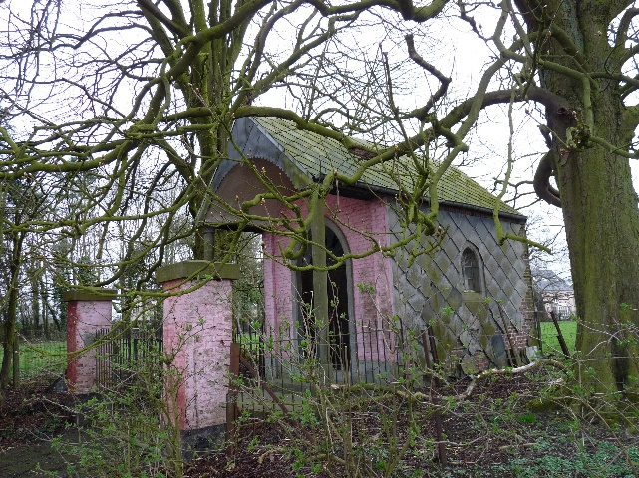

Photos prises le 10/07/2023
